大年初一，区领导给揭东人民送福来了

大年初一上午，揭东区委书记方烽，区委副书记、代区长许剑芒，区委副书记陈建雄等领导来到人民广场，与城区人民一起参加迎春文化活动，喜迎春节，共贺新春，为全区人民送去新春的美好祝福。
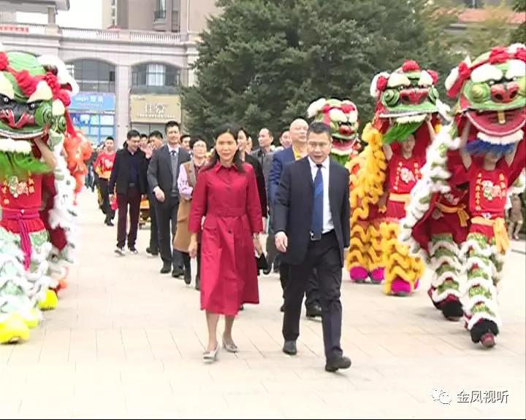

青狮献瑞，欢乐洋溢。活动上，方烽为青狮点晴，祝揭东在新的一年风调雨顺，振兴跨越。祝揭东人民吉祥如意、幸福安康。
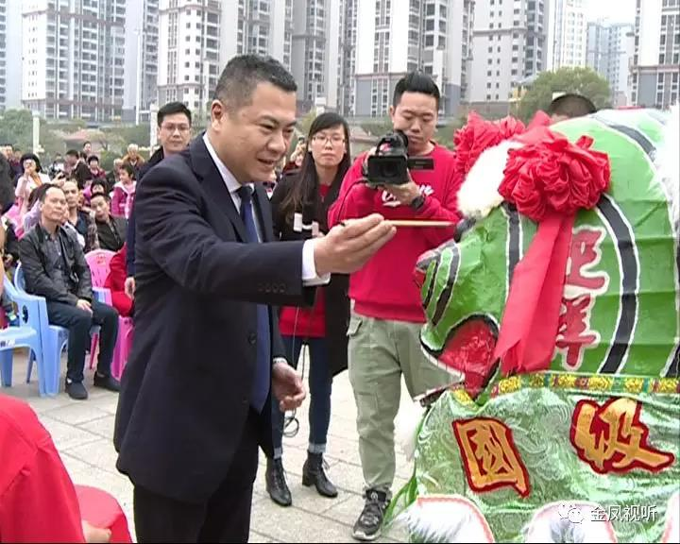

腾挪翻滚，登高采青，精彩的舞狮，欢乐的锣鼓，为大年初一里的揭东增添了浓浓年味，成为迎春文化活动一大亮点。
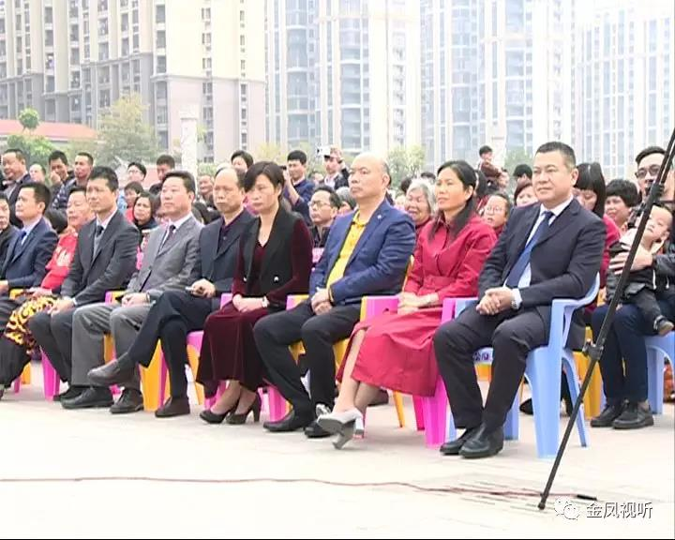

随后方烽、许剑芒等领导来到文物流动展、谜台、书画、潮剧折子戏、乡村振兴摄影展、广场舞等文化活动现场，与市民一起赏文化、过大年。
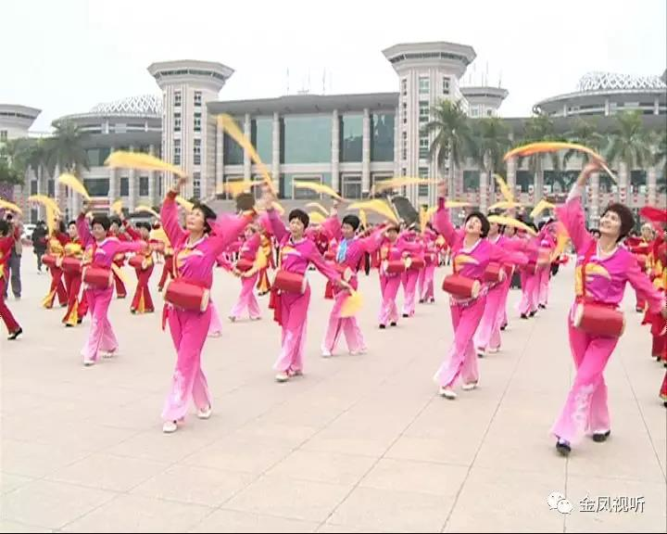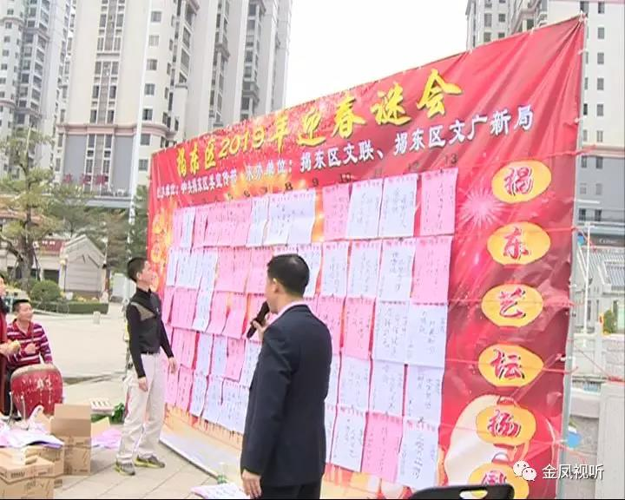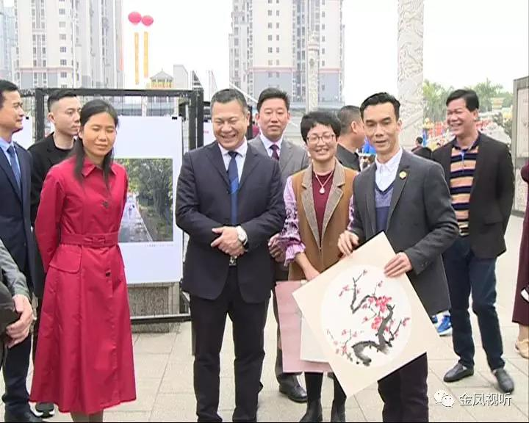

丰富多彩的文化活动，不仅活跃了群众的文化生活，也送来的新春的美好祝愿。大家猜灯谜、听潮曲、看舞蹈、赏书画、观展览……这个大年过得有滋有味。
